[Variadic Templates](https://www.bilibili.com/video/av24180269/?p=2)

1. 简单函数调用

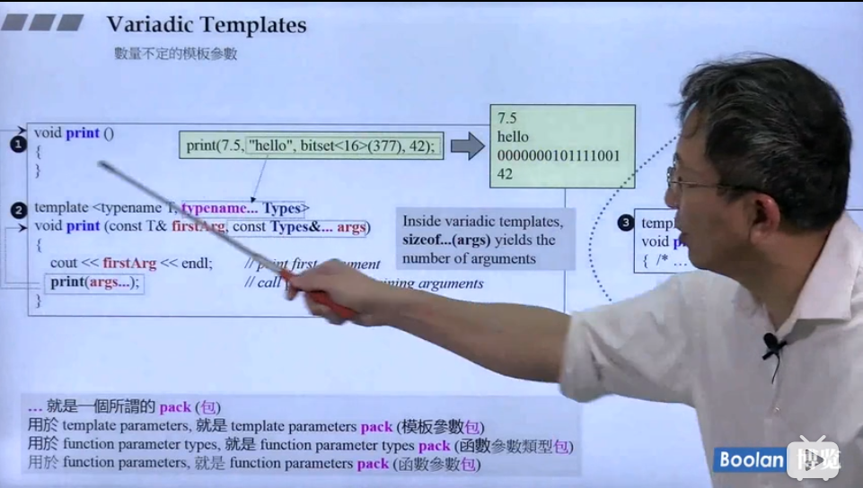

二、hash function

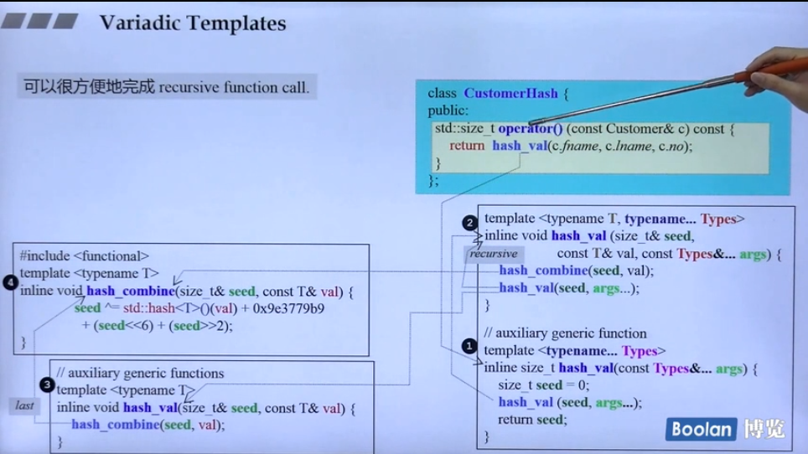

我们可以看到hash_val 有三个版本。

第一个版本接受任意参数，第二个接受三个参数(size_t,T,T...(包))，第三个接受两个参数。

我们可以看到，hash_val会调用第一个版本(看线条)。因为第二版本和第三版本参数1是size_t。在第一个版本内部也调用hash_val，参数是一个size_t，加上一包，虽然版本一也符合，但是会去调用版本二，因为版本一是泛化，而版本二是特化，更加符合。

三、tupe实现

